雲端系統期末報告—chatbot使用手冊

B0429029 黃苑菱

B0429050 陳亞莛

B0429060 謝 婧

1. 開啟聊天或邀請加入群組:

一開始將本機器人邀請進入群組或是第一次進行聊天，會先出現歡迎訊息

↑歡迎訊息畫面

1. 傳送文字訊息或圖片:

使用者輸入文字訊息或是送出圖片訊息後，本機器人會依照使用者輸入的資訊進行語言的翻譯，若是文字訊息會以文字訊息回覆翻譯後結果，若輸入為片則會回覆一個URL讓使用者可以前往確認結果

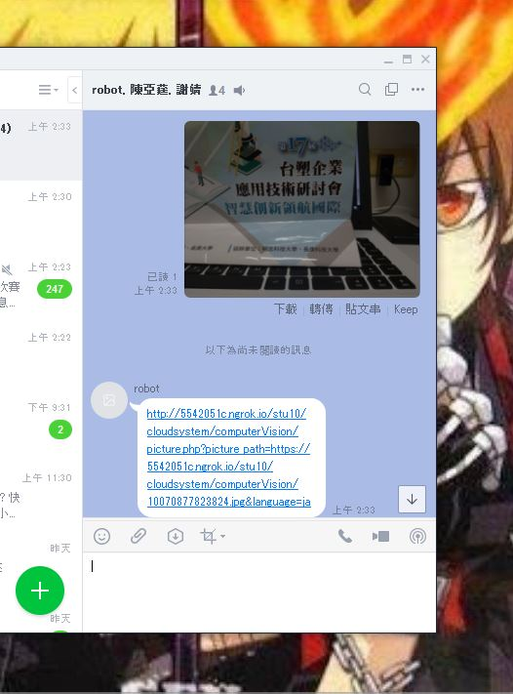←輸入圖片訊息，會得到URL的回覆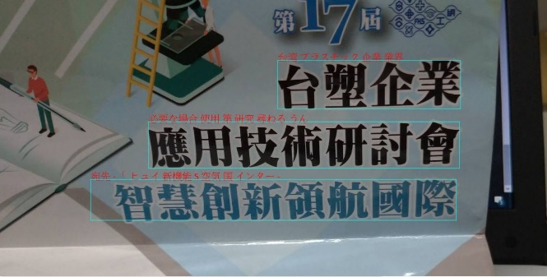←點擊URL後，可以確認翻譯結果

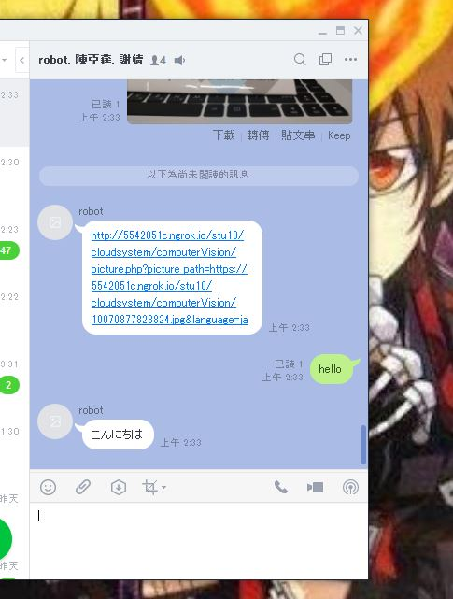←輸入文字訊息，得到翻譯結果的回覆

1. 切換機器人語言服務:

若是使用者想要切換本機器人的語系，可以透過輸入”robot 中文”、 ”robot 日文” 、 ”robot 英文” 、 ”robot 德文” 、 ”robot 泰文” 、 ”robot 韓文”，以上六種指令進行語系的切換

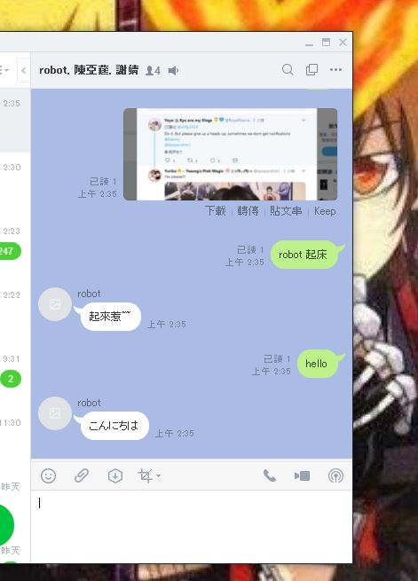 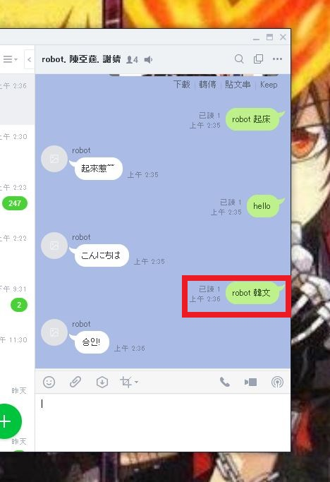

原先語系為日文(左圖)，當輸入”robot 韓文”之後，語系進行切換，語系轉變為韓文(右圖)

1. 切換機器人服務狀況:

若是使用者想進行機器人服務與否的切換，可以透過”robot 睡覺”指令關閉機器人的翻譯服務，或是透過”robot 起床”開啟機器人的服務

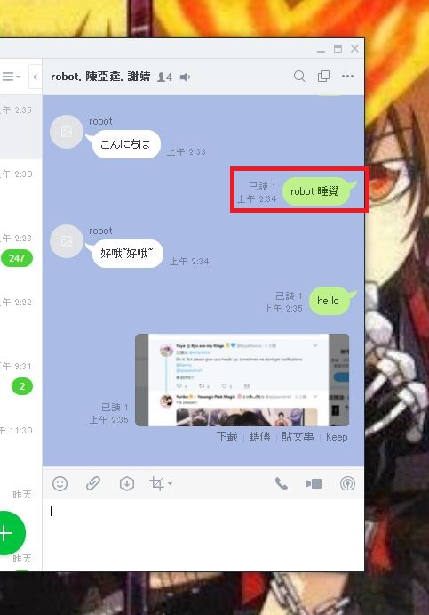 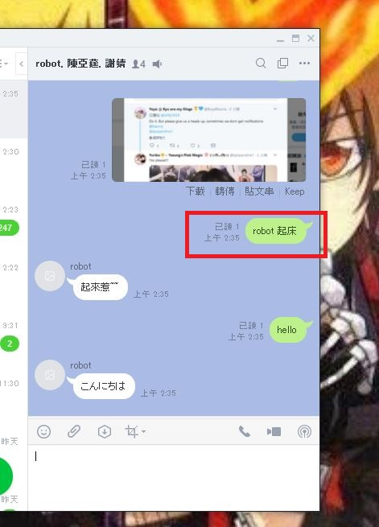

當輸入”robot 睡覺”後，關閉本機器人服務(左圖)，輸入”robot 起床”後，再次開啟本機器人的服務

1. 查看機器人服務狀況:

若是使用者想查看機器人服務的狀態(語言、狀況)，可以透過”robot 狀態”查詢

